**中国科学技术大学计算机学院**

**《数字电路实验》报告**



实验题目： Logisim入门 -

学生姓名：___李远航_____

学生学号： _PB20000137__

完成日期： 2021.10.15__

计算机实验教学中心制

2020年09月

【实验题目】

**Logisim入门**

【实验目的】

* 能够自行搭建 Logisim 实验环境
* 熟悉 Logisim 的各种基础器件和基本操作
* 能够使用 Logisim 搭建组合逻辑电路并进行仿真
* 能够使用封装子电路并进行电路设计
* 能够将理论课学习的内容进行实践并有新的收获

【实验环境】

* PC一台
* Windows 10 操作系统
* Java 8（64 bit）
* Logisim 仿真工具

【实验过程】

1. 获取 Logisim 实验环境
   * 安装java 运行环境

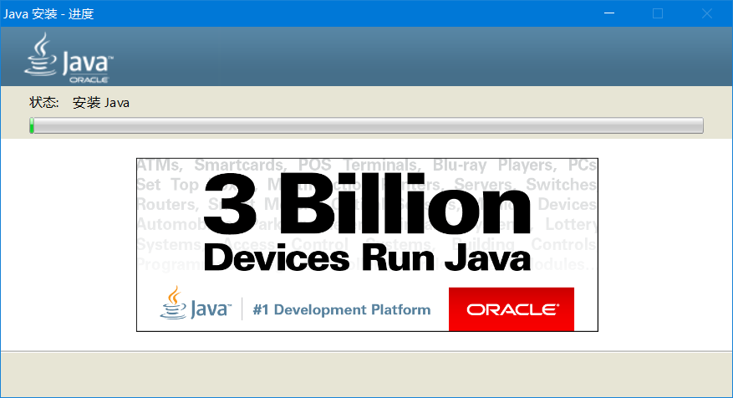

图1.1：java的安装

* + 下载Logisim

1. 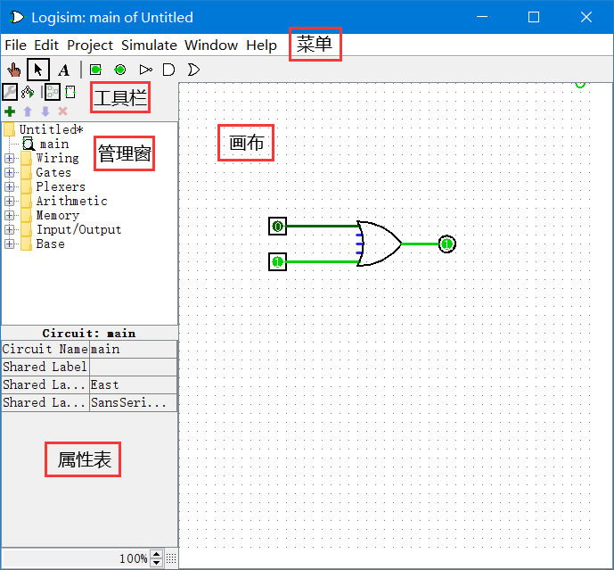熟悉Logisim界面

图2.1：Logisim界面

1. 熟悉 Logisim 基本操作
   * 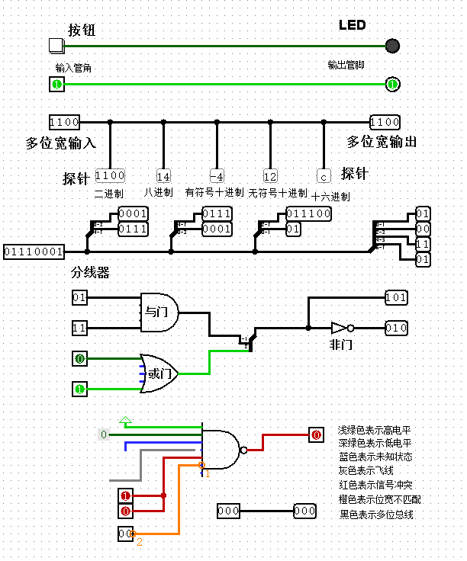在画布中完成以下所示的电路

图3.1：基本操作

1. 模块封装
   * 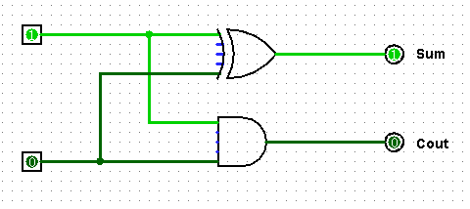设计半加器

图4.1：半加器

* + 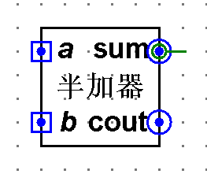模块封装并修改封装样式 添加注释

图4.2：模块封装

* + 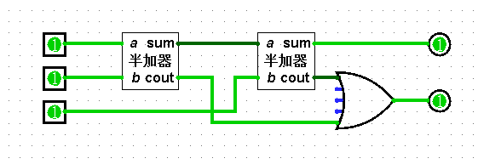使用封装的模块设计电路

图4.3：用封装模块设计电路

【实验练习】

1. 用 16*16 的LED点阵通过十六进制常量赋值的方式显示自己的名字
   * 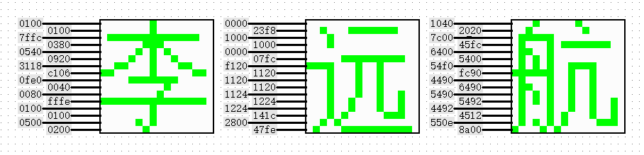注意使用Constant而不是Pin，否则无法成功保存

题图1.1：用LED点阵显示自己的名字

1. 用八个共阴极七段数码管显示出自己的学号
   * 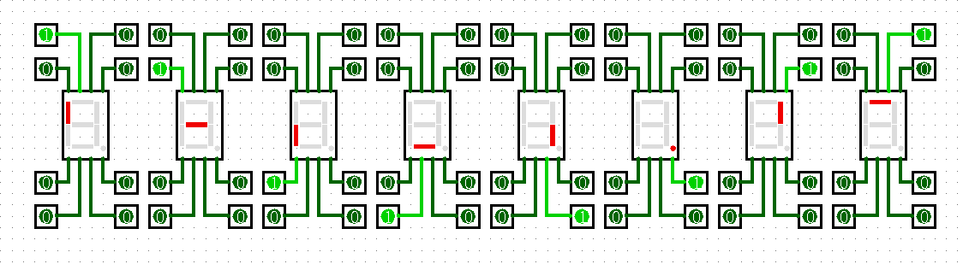先熟悉每一个输入端对应的数码管

题图2.1：不同输入对应数码管

* + 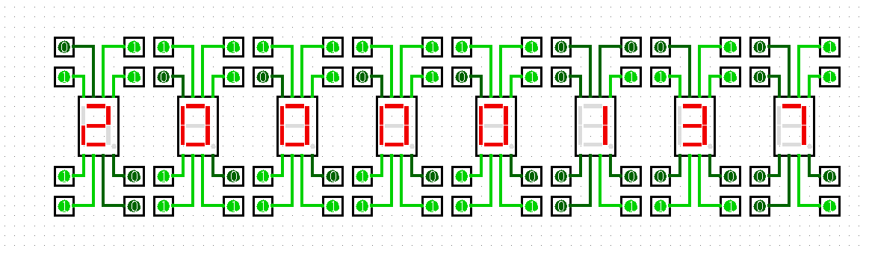再根据此显示出自己的学号

题图2.2：用七段数码管显示自己的学号

1. 用PMOS和NMOS晶体管搭建逻辑门
   * 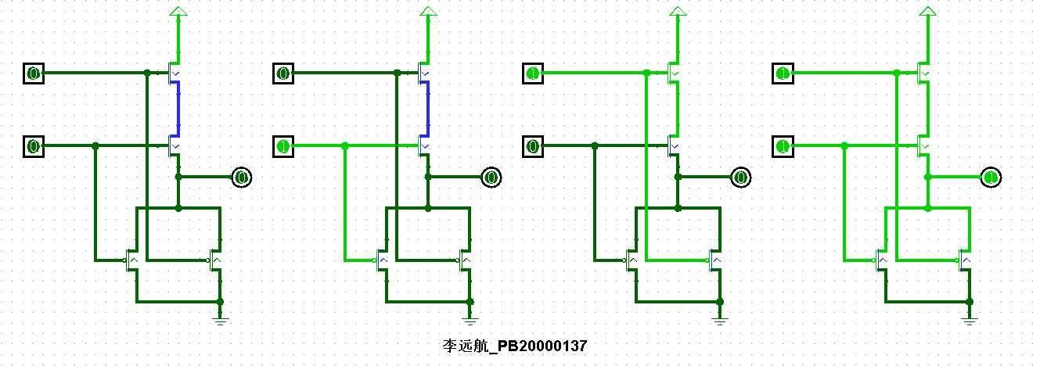与门：不同输入情况下的输出以及真值表

题图3.1：不同输入情况电路图

|  |  |  |
| --- | --- | --- |
| 输入端1 | 输入端2 | 输出端 |
| 0 | 0 | 0 |
| 0 | 1 | 0 |
| 1 | 0 | 0 |
| 1 | 1 | 1 |

表一：题图3.1电路真值表

* + 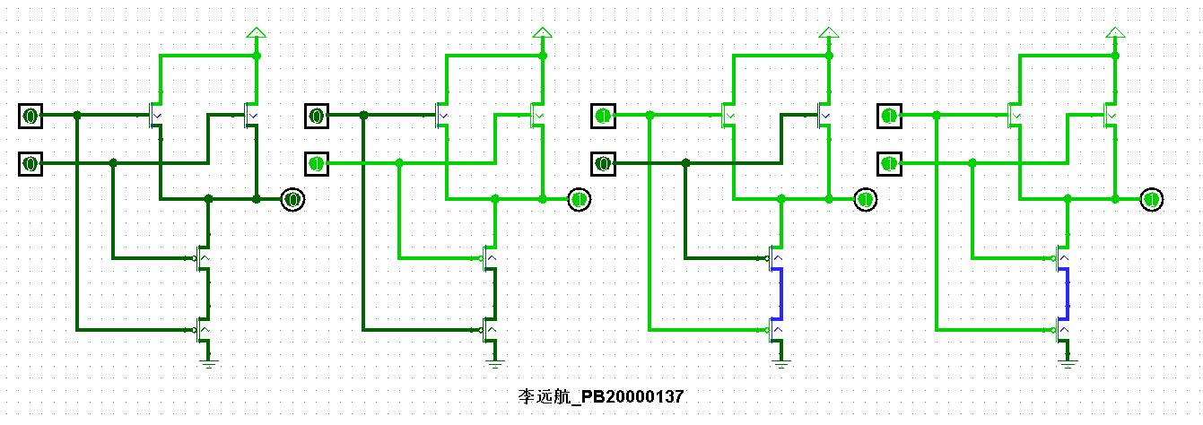或门：不同输入情况下的输出以及真值表

题图3.2：不同输入情况电路图

|  |  |  |
| --- | --- | --- |
| 输入端1 | 输入端2 | 输出端 |
| 0 | 0 | 0 |
| 0 | 1 | 1 |
| 1 | 0 | 1 |
| 1 | 1 | 1 |

表二：题图3.2电路真值表

* + 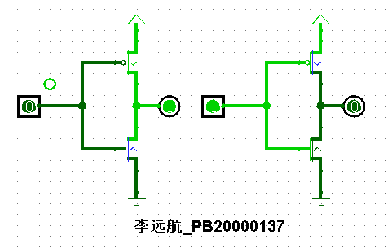非门：不同输入情况下的输出以及真值表

题图3.3：不同输入情况电路图

|  |  |
| --- | --- |
| 输入 | 输出 |
| 0 | 1 |
| 1 | 0 |

表三：题图3.3电路真值表

* + 与非门：不同输入情况下的输出以及真值表

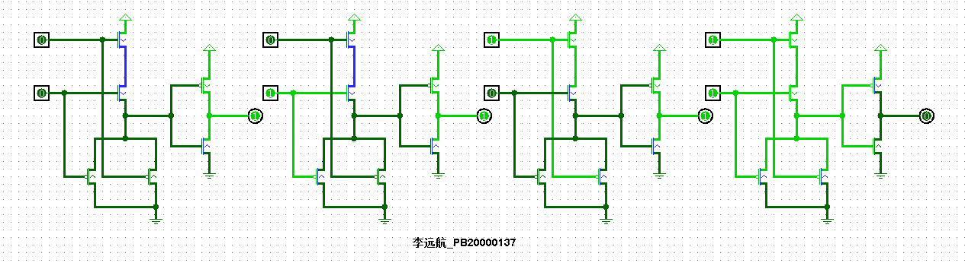

题图3.4：不同输入情况电路图

|  |  |  |
| --- | --- | --- |
| 输入端1 | 输入端2 | 输出端 |
| 0 | 0 | 1 |
| 0 | 1 | 1 |
| 1 | 0 | 1 |
| 1 | 1 | 0 |

表四：题图3.4电路真值表

* + 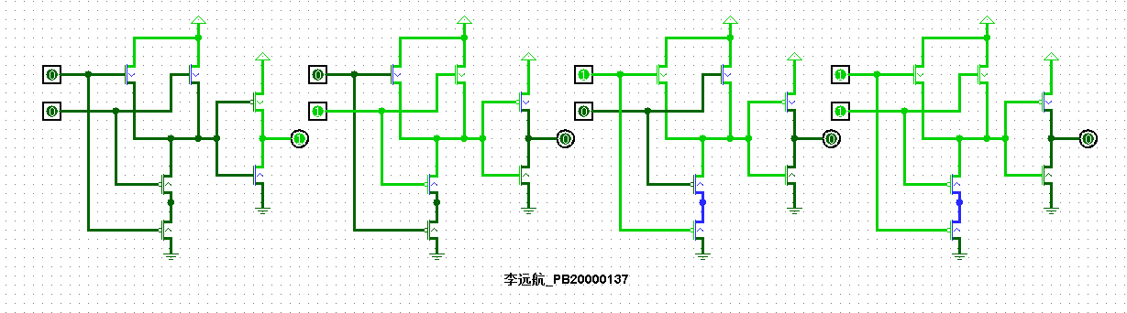或非门：不同输入情况下的输出以及真值表

题图3.5：不同输入情况电路图

|  |  |  |
| --- | --- | --- |
| 输入端1 | 输入端2 | 输出端 |
| 0 | 0 | 0 |
| 0 | 1 | 1 |
| 1 | 0 | 1 |
| 1 | 1 | 1 |

表五：题图3.5电路真值表

1. 封装第三题中的逻辑门实现1bit位宽的二选一选择器
   * 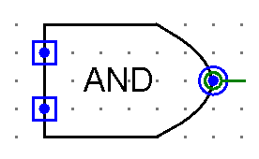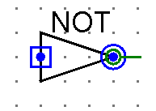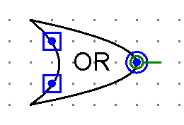封装

题图4.3：非门

题图4.2：或门

题图4.1：与门

题图4.1：与门

* + 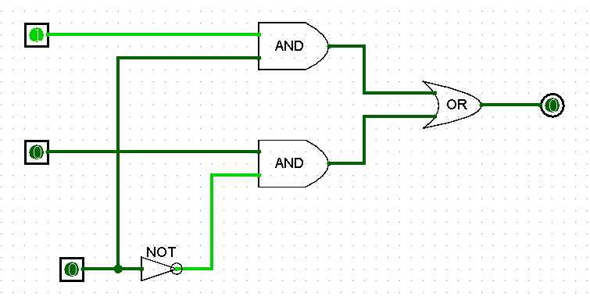二选一数据选择器

题图4.4：二选一数据选择器

**如图所示一个二选一数据选择器需要使用一个非门、一个或门、两个与门**

* + 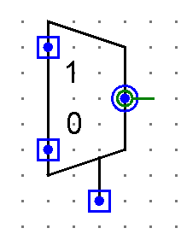封装二选一数据选择器

题图4.5：封装二选一数据选择器

* + 用二选一数据选择器实现四选一数据选择器

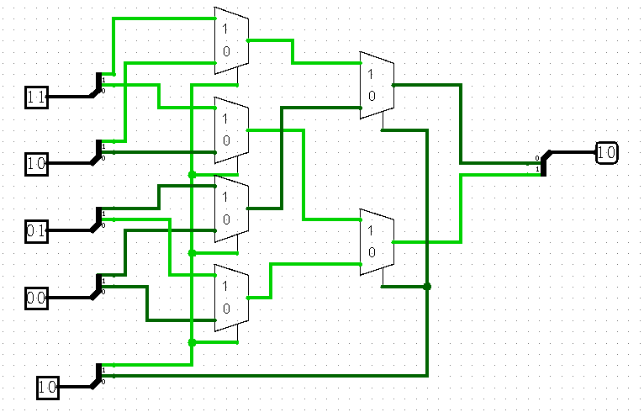

题图4.6：四选一数据选择器

**如图所示，四选一数据选择器需要使用六个二选一数据选择器，一个二选一数据选择器需要使用一个非门、一个或门、两个与门，所所以四选一数据选择器需要六个非门、六个或门、十二个与门**

【总结与思考】

* + 通过本次实验，初步熟悉了实验软件Logisim的基础器件和基本操作
  + 学习了自己设计并封装电路，能够用自己封装的电路来实现更加复杂的电路结构
  + 设计电路时要区分输入端使用变量还是常量，要注意不同逻辑门的输入输出位宽设置
  + 实验软件稳定性不佳